Лабораторная работа №12

Дисциплина: Операционные системы

Гибшер Кирилл Владимирович

Содержание

# 1 Цель работы

Изучить основы программирования в оболочке ОС UNIX. Научиться писать более сложные командные файлы с использованием логических управляющих конструкций и циклов.

# 2 Задание

1. Написать командный файл, реализующий упрощённый механизм семафоров. Командный файл должен в течение некоторого времени t1 дожидаться освобождения ресурса, выдавая об этом сообщение, а дождавшись его освобождения, использовать его в течение некоторого времени t2<>t1, также выдавая информацию о том, что ресурс используется соответствующим командным файлом (процессом). Запустить командный файл в одном виртуальном терминале в фоновом режиме, перенаправив его вывод в другой (> /dev/tty#, где # — номер терминала куда перенаправляетс вывод), в котором также запущен этот файл, но не фоновом, а в привилегированном режиме. Доработать программу так, чтобы имелась возможность взаимодействия трёх и более процессов.
2. Реализовать команду man с помощью командного файла. Изучите содержимое каталога /usr/share/man/man1. В нем находятся архивы текстовых файлов, содержащих справку по большинству установленных в системе программ и команд. Каждый архив можно открыть командой less сразу же просмотрев содержимое справки. Командный файл должен получать в виде аргумента командной строки название команды и в виде результата выдавать справку об этой команде или сообщение об отсутствии справки, если соответствующего файла нет в каталоге man1.
3. . Используя встроенную переменную $RANDOM, напишите командный файл, генерирующий случайную последовательность букв латинского алфавита. Учтите, что $RANDOM выдаёт псевдослучайные числа в диапазоне от 0 до 32767.

# 3 Теоретическое введение

Командный процессор (командная оболочка, интерпретатор команд shell) — это программа, позволяющая пользователю взаимодействовать с операционной системой компьютера. В операционных системах типа UNIX/Linux наиболее часто используются следующие реализации командных оболочек: - оболочка Борна (Bourne shell или sh) — стандартная командная оболочка UNIX/Linux, содержащая базовый, но при этом полный набор функций;

* С-оболочка (или csh) — надстройка на оболочкой Борна, использующая С-подобный синтаксис команд с возможностью сохранения истории выполнения команд;
* оболочка Корна (или ksh) — напоминает оболочку С, но операторы управления программой совместимы с операторами оболочки Борна;
* BASH — сокращение от Bourne Again Shell (опять оболочка Борна), в основе своей совмещает свойства оболочек С и Корна (разработка компании Free Software Foundation).
* POSIX (Portable Operating System Interface for Computer Environments) — набор стандартов описания интерфейсов взаимодействия операционной системы и прикладных программ. Стандарты POSIX разработаны комитетом IEEE (Institute of Electrical and Electronics Engineers) для обеспечения совместимости различных UNIX/Linux-подобных операционных систем и переносимости прикладных программ на уровне исходного кода. POSIX-совместимые оболочки разработаны на базе оболочки Корна. Рассмотрим основные элементы программирования в оболочке bash. В других оболочках большинство команд будет совпадать с описанными ниже.

# 4 Выполнение лабораторной работы

1.Напишем скрипт для первого задания. (рис. [1])

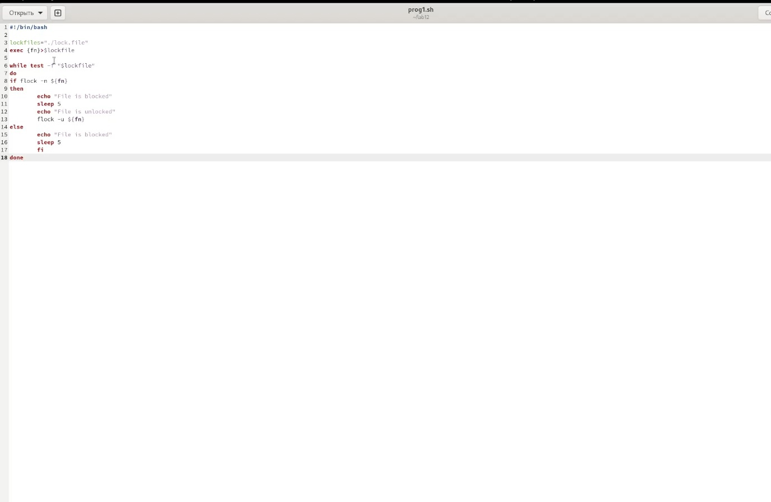

Figure 1: Скрипт первого задания

1. Запустим командный файл и проверим его работоспособность , прописав соответствующие опции в команде. (рис. [2])



Figure 2: Резульатт

1. Напишем скрипт для второго задания. (рис. [3])

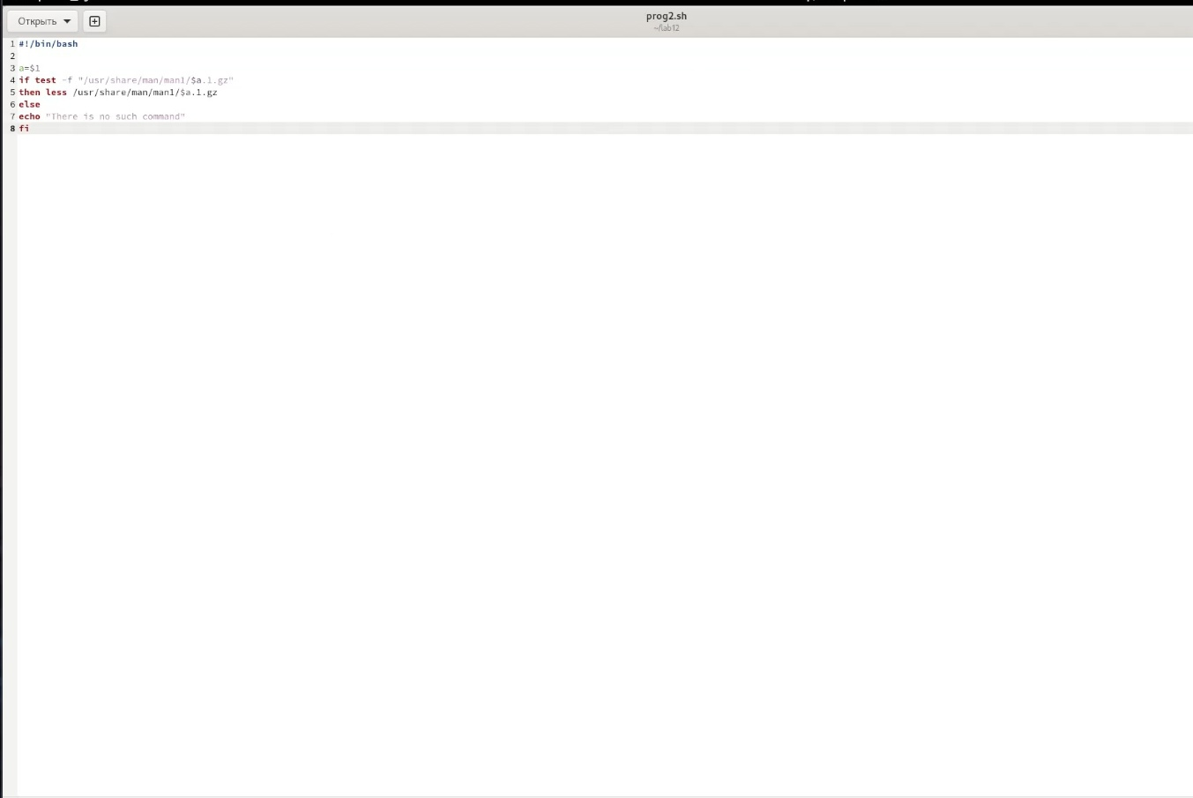

Figure 3: скрипт 2 задания

1. Результат работы командного файла при использовании существующей команды , в данном случае ls (рис. [4])

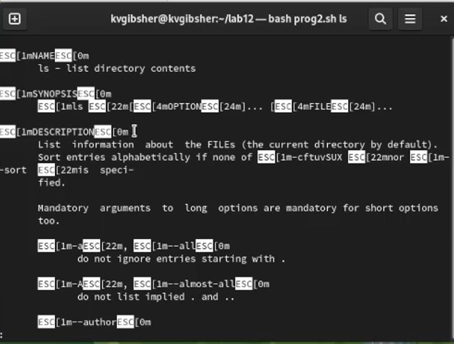

Figure 4: Положительный результат работы

1. Результат работы командного файла при использовании несуществующей команды. (рис. [5])

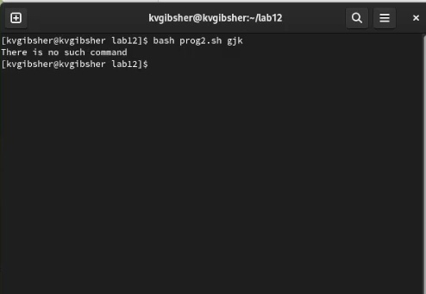

Figure 5: Отрицательный результат работы командного файла

1. Напишем скрипт для третьего задания (рис. [6])

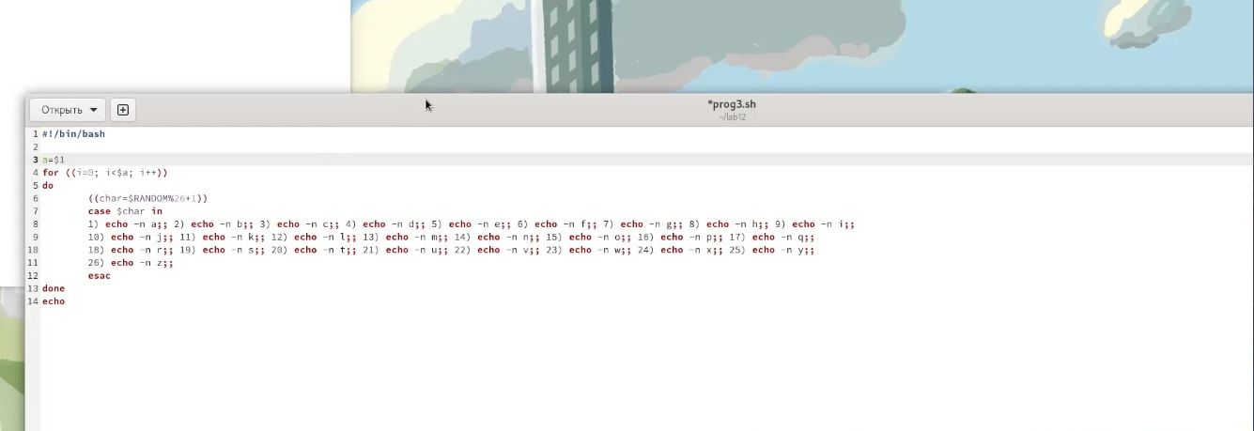

Figure 6: Скрипт третьего задания

1. Запустим командный файл и увидим , что терминал в действительности выдает нам рандомный набор из латинских букв в заданной пользователем размерности. (рис. [7])

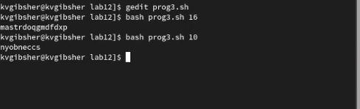

Figure 7: Запуск и проверка работоспособности кода

# 5 Вывод

Я изучил основы программирования в оболочке ОС UNIX. Научился писать более сложные командные файлы с использованием логических управляющих конструкций и циклов.